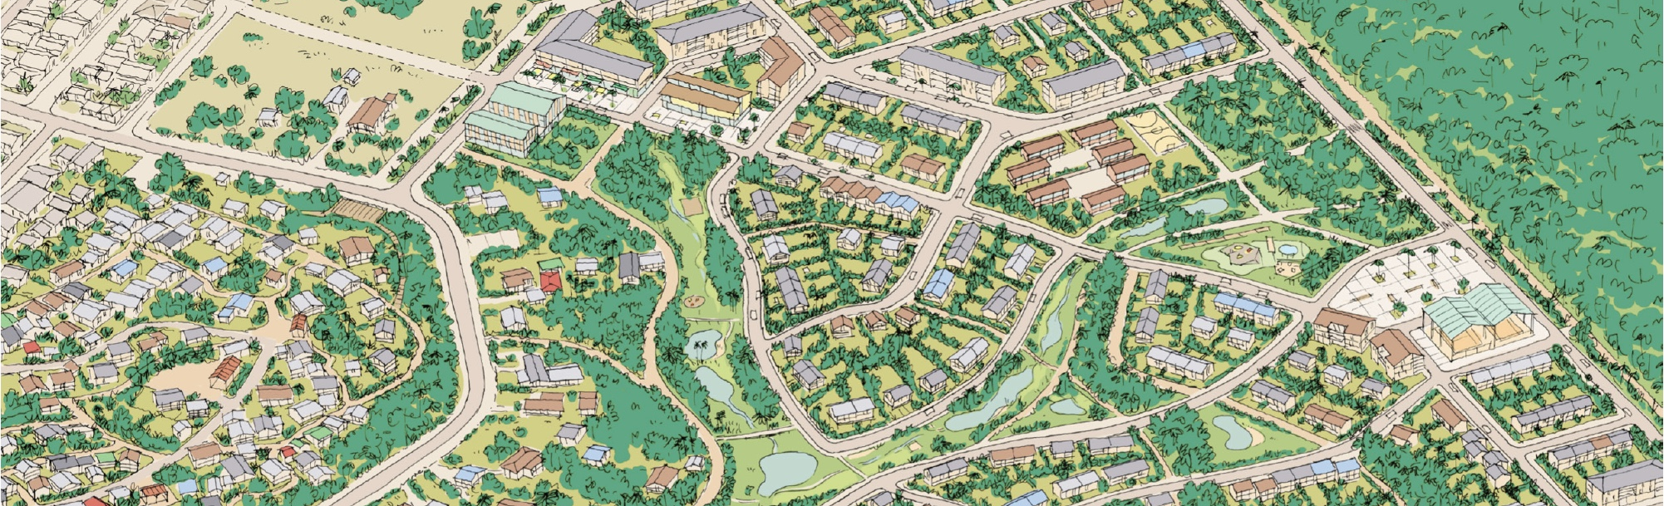

OFFRE D’EMPLOI / ATELIER ALTERN / AGENCE NORD PAYSAGISTE-CONCEPTEUR ou ARCHITECTE-URBANISTE / CDI
DATE LIMITE DE CANDIDATURE : 28/01/2022

L'AGENCE :
L’Atelier Altern est une agence de paysage et d'urbanisme, créée en 2008, et lauréate du Palmarès des Jeunes Urbanistes (2016), ainsi que des Albums des Jeunes Architectes et Paysagistes (2014). Structure à taille humaine, ses équipes sont déployées sur deux sites, à Lille et Paris, travaillant en complémentarité.
En intégrant son agence lilloise (située à Mons-en-Baroeul, à trois stations de métro des gares de Lille), vous rejoindrez une équipe conviviale actuellement composée de 4 personnes.
MISSIONS :
Dans le cadre du développement de son agence lilloise, l’Atelier Altern ouvre un nouveau poste de chef-fe de projet en conception paysagère et urbaine.
Vous pourrez être amené-e à travailler sur :
- des projets d’urbanisme opérationnel et de maîtrise d’oeuvre urbaine pour lesquels l’atelier est mandataire.
- des opérations de maîtrise d’oeuvre d’espaces publics, ou d’espaces venant en accompagnement de logements et équipements, à des échelles et des phases variées (concours, avp, pro/dce...).
- des études paysagères pour des contextes ruraux ou naturels
Dynamique et organisé-e, vous serez responsable des projets qui vous seront confiés. Vous travaillerez en lien direct avec les maîtrises d’ouvrage et les agences partenaires telles que bureaux d’études et architectes.

COMPETENCES ET QUALITES ATTENDUES :

- paysagiste concepteur diplômé-e des écoles supérieures, ou architecte-urbaniste avec expérience avérée en projet de paysage et de conception d’espaces publics,
- goût pour la maîtrise d’oeuvre et la conception spatiale (usages, esthétique, technique, matérialité),
- intérêt pour l’approche environnementale,
- aisance en communication graphique,
- bon relationnel, aimant travailler en équipe,
- rigueur, organisation, autonomie
- logiciels : maîtrise indispensable d’Autocad, Indesign, Photoshop, et de la suite Office. Maîtrise de Sketchup et Illustrator appréciée,
- titulaire du permis B,
- expérience souhaitée : 3 ans minimum ;
(des expériences plus longues seront un plus).

CONTRAT :

CDI, Temps plein
Rémunération : selon expérience
Prise de poste : premier semestre 2022
CANDIDATER :
Envoyer CV+BOOK+LETTRE DE MOTIVATION
par email à l'adresse : contact@atelieraltern.com
+ D’INFORMATIONS :
Actualités de l’agence : facebook.com/atelieraltern
Site web : www.atelieraltern.com
Email : contact@atelieraltern.com
Contact : Sylvain Morin, associé : 06 31 22 07 10

